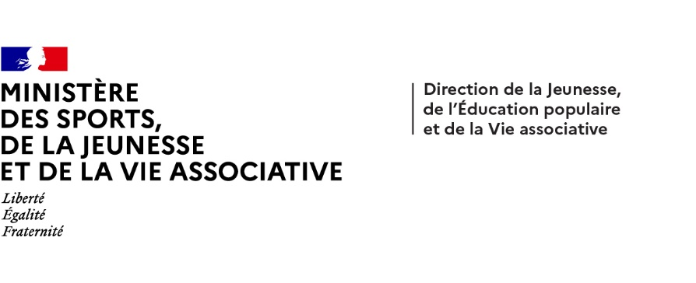



**Dispositifs d’INJEP Veille & Actus n° 558 du 9 juillet 2025**

**Sport : Listes des sportifs de haut niveau et fête du sport**

[Décret n° 2025-597 du 30 juin 2025](https://www.legifrance.gouv.fr/jorf/id/JORFTEXT000051824545) relatif à l'entrée en vigueur immédiate de deux arrêtés  
  
Journal officiel du 1er juillet 2025  
  
Entrent en vigueur immédiatement à compter de leur publication au Journal officiel de la République française :

- l'arrêté du 30 juin 2025 relatif à la coordination des dispositions concernant le commerce des métaux précieux ; et  
- l'arrêté du 19 juin 2025 relatif aux listes des sportifs de haut niveau, des sportifs Espoirs, des sportifs des collectifs nationaux et des arbitres et juges sportifs de haut niveau.

[Circulaire du 13 juin 2025](https://www.education.gouv.fr/bo/2025/Hebdo27/SPOV2517104C) relative au lancement et à la coordination de la Fête du sport, organisée le 14 septembre 2025  
  
BOENJS n° 27 du 3 juillet 2025  
  
Temps fort de la rentrée, la Fête du sport, en 2025, sera également le point d’orgue d’un été festif dédié aux célébrations du 1er anniversaire des JOP de Paris 2024. Elle se concrétisera au travers de l’organisation d’évènements populaires partout en France et sera plus particulièrement incarnée par **un évènement symbolique à Paris, le dimanche 14 septembre 2025, auquel répondront des temps forts dans chaque département** lors du même week-end. La Fête du sport s’inscrit au sein d’un mois de septembre dédié à la promotion de la pratique des activités physiques et sportives sous toutes leurs formes au travers des forums associatifs de rentrée, de l’opération Sentez-vous sport portée par le Comité national olympique et sportif français (CNOSF) ainsi que dans le cadre de la semaine européenne du sport, de la journée paralympique portée par le Comité paralympique et sportif français (CPSF) et des journées nationale et internationale du sport scolaire et universitaire. La Fête du sport a vocation à s’ancrer durablement dans le calendrier national, tous les 14 septembre.

Un comité de pilotage national, regroupant l’ensemble des parties prenantes (État, mouvement sportif, collectivités territoriales et acteurs économiques) a été installé par madame la ministre des Sports, de la Jeunesse et de la Vie associative. Il permet la coordination de l’ensemble des acteurs dans l’objectif de la réussite de la Fête du sport.

# 